海南省电子印章服务商招募方案

项目概况
为适应海南自由贸易港和数字政府建设，打造一流营商环境，规范海南省电子印章应用管理，根据《中华人民共和国电子签名法》《中华人民共和国密码法》、《全国一体化在线政务服务平台电子印章管理办法(试行)》《海南省电子印章应用管理办法(试行)》等相关法律法规，结合我省实际情况，构建全省统一的市场主体电子营业执照和电子印章制作、发放、使用服务体系，为加载统一社会信用代码的海南省内市场主体同步发放电子营业执照和电子印章，全面推进市场主体电子营业执照、电子印章在政务服务领域跨行业、跨区域、跨层级应用，大力拓展市场主体电子营业执照、电子印章在商务领域、金融服务等涉企高频领域的融合应用，持续打造更加便捷高效的营商环境。其中，电子印章由省统一电子印章平台制作和备案，满足海南省市场主体对电子签署多元化需求，为市场主体提供更优质的服务能力。

总体目标
以海南省统一电子印章系统（公众侧）为基础，招募数字证书和电子印章服务商（以下简称“服务商”），为市场主体提供相应的配套技术支撑、系统集成实施、售后保障等服务，服务商可根据市场主体对电子签署多元化需求，实现多场景、多领域更加便捷的定制化签章服务。市场主体可以通过“海易办”、海南政务服务网等信息化平台完成电子印章的申请、领取、授权及签章、验章等基础工作，其它个性化需求由服务商提供服务。

服务周期
本项目服务周期为一年，自签订合同之日起开始计算。

招募方式和流程
- 招募方式
采用公开招募方式招募服务商。
- 招募通知发布渠道和公示时间
在海南省大数据管理局官网（http://dsj.hainan.gov.cn/）以及海南省数据产品超市（https://www.datadex.cn）公开发布招募信息，各服务商通过以上网站下载招募方案。
- 提交响应文件时间及地点
递交响应文件时间：2023年6月25日至2023年7月7日。
评审时间：2023年7月10日至2023年7月14日间。
评审结果公示时间：2023年7月17日至2023年7月21日。
提交方式及地点：在海南省数据产品超市响应并提交电子版响应文件（加盖单位公章的扫描文件），盖章密封的纸质文件提交至海南省海口市滨海东路48号。
- 招募服务商联系人
海南省数据产品超市 吴先生：18907540414
- 招募费用
本次招募涉及的专家评审费由入选服务商支付。

资质要求
- 在中华人民共和国注册的独立法人（提供营业执照副本复印件、组织机构代码证副本复印件、税务登记证副本复印件或改革后的“三证合一”或“多证合一”的营业执照复印件，复印件需加盖公章）。
- 具有良好的商业信誉和健全的财务会计制度，需提供2021年起任意3个月企业财务报表（包括资产负债表、损益表）或2021年度财务审计报告复印件，加盖公章。
- 具有依法缴纳税收和社会保障资金的良好记录，提供2022年起任意3个月纳税、社会保障缴费记录凭证复印件，加盖公章。
- 近三年内，在经营活动中没有重大违法记录（提供声明函及信用中国或中国政府采购网信用查询页面截图）。
- 数字证书认证服务机构或经数字证书认证服务机构授权的服务商（针对授权的情形本次招募只接受同一数字证书认证服务机构授权一家服务商），需具备数字证书签发服务，数字证书为双证书——签名证书、加密证书，并使用国密局国家电子认证根CA颁发的根证书签发，提供《电子认证服务许可证》资质复印件并加盖公章，经数字证书认证服务机构授权的服务商需提供授权证明复印件并加盖公章。

招募方式及评审办法
- 评审程序
- 从专家库中抽取5位专家组成评审委员会进行评审。评审委员会先进行资格符合性审查，只有通过资格符合性审查的招募服务商才能进入下一阶段评分评审。
- 评审委员会根据“资格符合性审查表”对响应文件的资格进行评审，只有对“资格符合性审查表”所列各项作出实质性响应的响应文件才能通过资格符合性审查。对是否实质性响应有争议的响应内容，评审委员会将以记名方式表决，得票超过三分之二的服务商有资格进入详细评审阶段，否则将被淘汰。
- 无效响应的认定
响应文件出现但不限于下列情况的将被认定为无效响应：
- 不具备招募方案规定的资格要求的；
- 响应文件无法定代表人签字或被受权人未经法定代表人授权的；
- 响应文件未按招募方案要求签署、盖章的；
- 响应文件数量不足的；
- 响应文件含有招募方不能接受的附加条件的；
- 法律、法规和招募方案规定的其他无效响应情形。
- 资格符合性审查表

序号 | 审查项目 | 评议内容 | 审查结果
1 | 服务商的资质 | 是否符合资质要求
2 | 响应文件的有效性、完整性 | 是否符合招募方案的格式、盖章和签署要求且内容完整无缺漏
3 | 响应文件数量 | 是否满足招募方案要求的响应文件数量
4 | 其它 | 无其它无效响应认定条件
结论
评委（签名）：

日期： 年 月 日
注: 1、表中只需填写“√/通过”或“×/不通过”。
2、在结论中按“一项否决”的原则，只有全部是√/通过的，填写“合格”；只要其中有一项是×/不通过的，填写“不合格”。
3、结论是合格的，才能进入下一轮；不合格的被淘汰。

- 招募方式
招募采用公开招募方式，以完全满足所需招募要求确定入选服务商，本次入选服务商依据综合评分分数，按照分值的高低，从中优先选取10家与海南省统一电子印章平台对接。
- 综合评分表（满分100分）

序号 | 评审要素 | 类型 | 评审标准 | 权重分值
1 | 数字证书 | 客观分 | 电子印章服务商需具备数字证书服务相应资质，或联合符合资质的数字证书服务商提供有效的认证证书（参考第七项第二条）或者主管部门文件复印件作为证明材料，并加盖单位公章。 | 10
2 | 客户服务需求 | 客观分 | 服务商设有专门的客服系统和客服电话（400、800 等全国服务电话或者海口固定电话，须在服务合同中写明），并有渠道接收来自招募方或12345热线转办以及企业、群众电子印章相关的咨询、投诉和异常故障处理等，对用户提出的安装、使用、异常处理等问题在内的各种数字证书和电子印章问题进行解答和处理，提供以电话支持为主的客户服务，此外对客户提出的疑难问题提供远程协助支持或上门服务应急响应服务。(作证材料：提供相关案例) | 20
3 | 维护团队需求 | 客观分 | 服务商为本项目配备不少于3名的专业技术运维服务团队（需根据电子印章申领、使用等服务增量，按平台要求增加服务人员），为招募方提供技术支持。运维团队配置1名项目经理，服务期内需保持技术团队人员稳定，如需更换人员，须提前书面告知招募方。服务商拟投入的项目经理应具有信息系统项目管理师证书或者项目管理专业人员资格认证证书（PMP）。（作证材料：提供该员工在单位2022年起任意3个月的社保和证书） | 20
4 | 密码盘要求 | 客观分 | 为了避免电子印章服务商进入和退出对用户使用电子印章造成不便，服务商需提供符合国密要求的品牌为飞天诚信、龙脉科技或海泰方圆的智能密码盘。（作证材料：提供承诺函） | 10
5 | 服务保障需求 | 主观分 | - 服务商建立完整的技术与运营服务保障制度，包括售后服务、运维管理方案、应急响应、安全管理方案和人员管理方案等，并采取有效的保障措施，从制度和流程上规范电子签章服务，确保服务7*24小时不间断运行，满分4分，没有得0分；（作证材料：有关运营方案、服务保障制度等材料）  - 服务商提供7*24小时服务支撑，紧急故障处理须在2小时内派人员赶赴现场解决，不需要更换备件的情况下4小时内解除故障；若预计故障在12小时内仍无法排除，服务商应在24小时内提供备用设备供招募方使用，直至故障修复。满分2分，没有得0分。（作证材料：提供承诺函）  - 服务商根据招募方需要提供重要活动期间的技术保障；配合招募方做好网络安全等级保护测评整改以及其他网络安全整改；根据招募方实际情况制订应急方案，配合做好每年的各项应急演练活动，没有得0分；（作证材料：提供承诺函）  - 服务商须定期提交服务报告，内容包括数字证书和电子签章的申领、延期、补办、挂失、更新等的详细情况，以及系统运维情况，没有得0分。（作证材料：提供承诺函） | 22
6 | 同类型的项目经验 | 主观分 | 服务商有服务于全国范围内公共服务类应用系统等项目数字证书及电子印章服务的案例，须提供项目相关的合同复印件，并加盖单位公章，每提供一个案例得2分，满分10分。 | 10
7 | 本地化服务团队 | 主观分 | 服务商在海南本地区设有分、子公司，或出具能海南本地化服务保障能力的相关证明材料。作证材料：提供公司的营业执照、2021年度公司的的利润表、资产负债表及2022年度任意三个月员工缴纳社保明细材料。 | 8

招募需求
本期项目拟通过公开募集方式选定10家电子印章服务商，为我省市场主体对象提供电子印章服务。为保证该服务的合规性，基于业务必要性、稳定性、安全性的角度考虑，入选的服务商需要在30个工作日内实现与海南省统一电子印章平台的对接,当所有入选的服务商完成与统一电子印章平台的对接后，正式开始为期三个月免费向海南省市场主体推广申领、使用企业侧电子印章。

服务标准
服务商提供的数字证书与电子印章服务必须符合国家相关标准，具体如下：
- 提供的电子印章服务应当符合国家密码标准规范，使用经国家密码管理部门认可的商用密码技术和产品，获得国家密码管理局颁发的《商用密码产品认证证书》。
- 服务商可自有或采取合作的方式提供电子认证服务，该电子认证服务机构（简称CA机构）必须具有《电子认证服务许可证》，《电子政务电子认证服务机构》、《电子政务密码使用许可证》资质。
- 服务商提供的数字证书及电子印章产品，且需实时上传电子印章使用日志。
- 具有完备完善的客服系统，专有的客户服务团队为客户提供配套服务。

技术参数要求
本次招募的数字证书和电子印章服务入选产品技术参数，应包括但不限于以下“入选产品技术参数要求”表格中描述的功能、性能及配置要求，最终需求以项目启动后与招募方商定的详细需求分析说明书为准。

入选服务商产品技术参数要求
序号 | 名称 | 功能、性能、配置要求 | 备注
1 | Ukey | - 加密算法：支持SM2非对称加密；  - 数字签名：支持基于数字证书的数字签名和验签功能，支持PKCS#1、PKCS#7等数字签名格式；  - 密钥存储：容量不低于64K；  - 具有商用密码产品认证证书。
2 | 数字证书 | - 支持X.509 V3格式  - 支持存储到ukey、密码机等密码设备中  - 支持SM2算法的电子签名及加解密  - 支持个人证书、单位证书等类型数字证书  - 支持通过在线证书服务接口申请、更新数字证书；  - 提供签名证书、加密证书双证书书

印章的申领和使用

印章申领
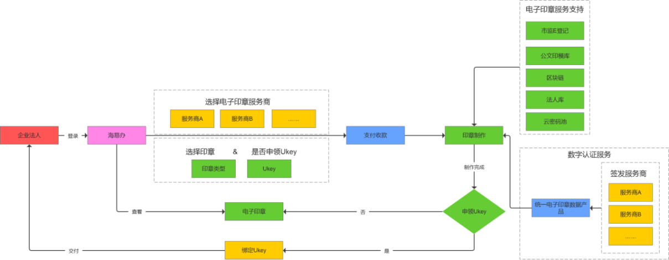
说明：
- 红色方框代表：企业；
- 蓝色方框代表：海南省数据产品超市；
- 绿色方框代表：海南省统一电子印章平台；
- 橙色方框代表：服务商。
- 企业法人登录“海易办”申领电子印章；
- 申领时可自由选择服务商；
- 海南省数据产品超市接收用户款项后，统一电子印章平台根据用户的选择向指定服务商提供的CA请求签发数字证书制作电子印章；
- 企业法人可根据所需选择是否申领Ukey，若选择申领Ukey类型，由服务商根据用户申请信息制作并邮寄Ukey给企业法人，企业法人进行系统登陆并实名后可绑定该企业关联的云章。

手动制作印章过程
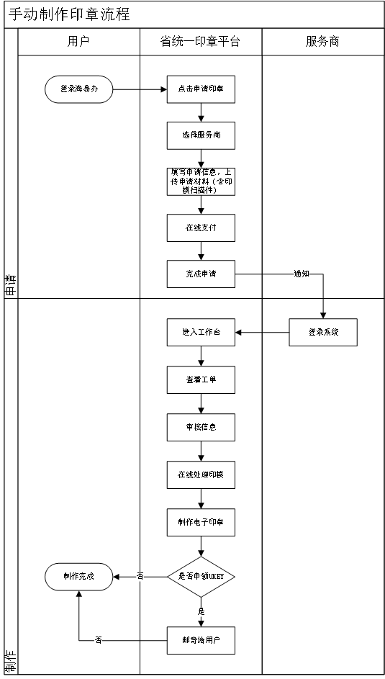
流程说明：
- 企业法人登录“海易办”申领电子印章；
- 申领时先自由选择服务商；
- 在系统中填写申请表，并上传加盖实物章的电子印章申请表；
- 在线支付之后，完成申请。
- 服务商登录电子印章制作系统后，将查看到各自的工单。
- 服务商审核信息无误之后，在系统中直接打开印章申请表在线处理印模并完成电子印章制作。
- 根据用户选择的存储方式进行存储，云端存储将直接通知用户制作完成，Ukey存储将按照用户填写的收件地址进行邮寄，发货成功后，服务商需在系统上更新发货已完成的信息。
- 印章制作成功之后，用户可登录系统申请自助开票，开票成功之后可下载电子发票自行妥善保管。

签章过程
- 基础签章过程
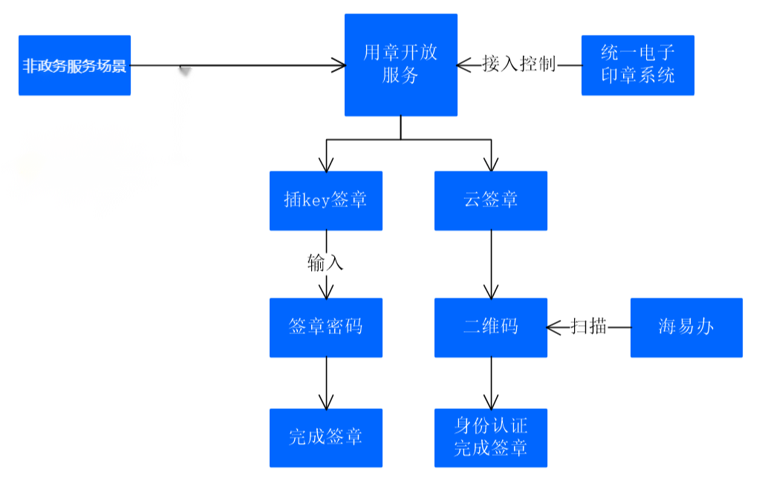
商事业务场景下使用电子印章，通过用章开放服务，在线或本地打开待签章文件，选择云签章扫描二维码方式完成签章，或选择插Ukey签章输入密码方式完成签章。
统一客户端只支持操作系统环境Window 7及以上版本，文件格式为PDF和OFD。
- 定制化签章过程
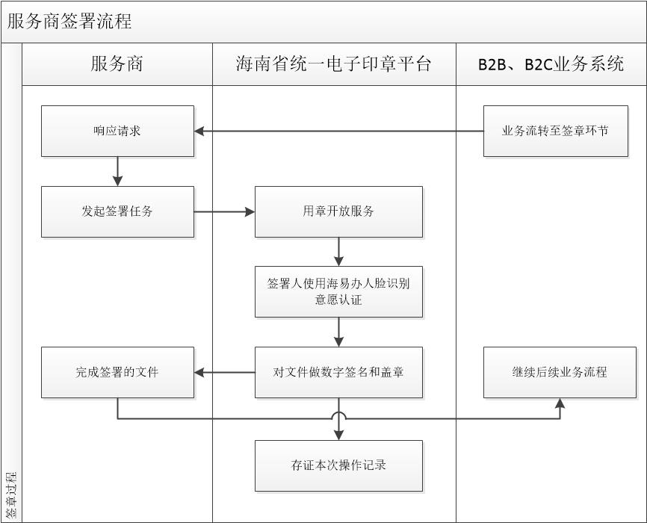
服务商对商事场景提供电子印章服务时，服务商需先完成与平台用章开放服务对接，平台强制设定每次签署必须通过海易办人脸识别完成意愿认证，服务商按照自身产品的特地封装自有的签署服务，B2B和B2C的场景直接对接服务商的签署服务完成业务流程流转。

验真过程
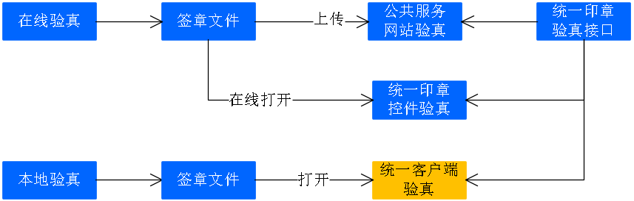
- 在线验真：
  - 用户在验真门户上传已签章文件进行一键核验。
  - 业务系统调用验真开放服务的API接口实现在线验真。
- 本地验真：
  - 用户通过在本地安装统一客户端后打开已签章文件验真。
  - 印章流程以招募人最终确定的为准。

数字证书（CA)在电子政务外网在线签发部署要求
服务商LRA等系统与部署在省政务云上的省统一电子印章平台进行对接，通过LRA系统向CA获取证书服务。LRA是PKI/CA架构的重要组成部分，LRA系统以接口的方式给统一电子印章平台提供证书服务调用支持，为电子印章平台提供数字证书申请、更新、注销等功能，通过数据加密的方式与CA系统进行数据交互。
电子政务外网部署需要的计算机云资源由省政务云统一提供。

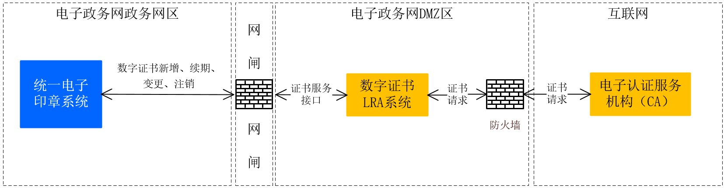

入选服务商的责任和义务
- 合法合规
招募方作为平台资源提供方，入选服务商须在合法范围内，进行商业活动。招募方有权监督检查入选服务商的系统接入状况、数据交易和行为记录，凡是在电子印章平台内涉及市场主体安全的行为，均有权查证。
- 服务范围
入选的服务商为市场主体提供电子印章配套技术支撑服务及项目实施服务。
- 服务商承诺和服务使用规范
入选的服务商自愿遵守招募方规定的使用规范和服务商入选协议，合法合规利用平台资源。
- 数据及隐私
电子印章平台内的市场主体信息（企业名称、法人名称、法人身份信息、公章印模信息、法人或自然人联系方式等），均隶属政府资源，未经招募方同意，入选服务商不得以任何形式向第三方透漏，并确保使用过程数据安全。
- 知识产权及其他约定
电子印章平台内的所有内容版权和所有权、使用权归招募方所有，入选服务商须根据相应授权按需使用平台资源。

入选服务商在与海南省统一电子印章平台对接过程中所产生的定制开发、人力物力资源投入等均由入选服务商自己承担一切成本，如涉及海南省政务云资源使用，统一由招募方提供。
入选服务商如需利用海南省统一电子印章平台对其开放的基础能力提供B2B、B2C等应用服务，须与招募方协商，并在海南省数据产品超市发布相关应用服务。

响应文件要求

响应文件的数量、签署及形式

响应文件纸质版壹份，固定装订；其中正本壹份；及壹份电子版本（在海南省数据产品超市提交）。采用胶装的方式，各参选服务商应将响应文件正本和所有副本分别密封并标记，各参选服务商应在比选响应文件递交截止时间前递交至比选方案规定的地点。
- 密封封套注明：

项目名称：

参选服务商名称：（加盖公章）

参选服务商联系人姓名和电话 ：

注明：“请勿在比选响应文件递交截至时间之前启封”

封口处应加盖骑缝章
- 响应文件须按响应文件的要求执行，每份响应文件均须在封面上清楚标明“正本”字样，正本、电子版本具有同等的法律效力；电子版与纸制文件不符，以纸制文件为准。
- 响应文件正本中，文字材料需打印或用不褪色墨水书写
- 响应文件不得涂改和增删，如要修改错漏处，修改处必须由法定代表人或授权代表签名或盖公章。

响应文件需包含的内容
- 企业概况介绍。
- 营业执照副本复印件、组织机构代码证副本复印件、税务登记证副本复印件或改革后的“三证合一”或“多证合一”的营业执照复印件，复印件需加盖公章。
- 2022年起任意3个月纳税、社会保障缴费记录凭证复印件，加盖公章。
- 财务状况证明（2021年起任意3个月企业财务报表（包括资产负债表、损益表）或2021年度财务审计报告复印件，加盖公章）。
- 近三年内，在经营活动中没有重大违法记录（提供声明函及信用中国或中国政府采购网信用查询页面截图）。
- 提供服务所必需资质证明材料，以及设施、人员和专业技术能力等证明材料。
- 如有本地办公场所租赁合同或其他能有效证明拥有本地办公场所的相关证明文件。
- 详细的服务方案内容，包括但不限于对服务标准、服务内容、技术参数、技术对接方案等。以及认为应该补充的方案说明、案例等其他服务能力证明材料。
- 承诺书（模板详见附件1）。
- 服务联系人授权书（模板详见附件2）。
- 上述材料均需加盖单位公章，第9、10项需有法人签章。

服务费收取及分配模式
入选的服务商需提供前3个月的免费推广服务（包含数字证书、印章授权及Ukey），电子印章使用服务费按照本项目确定的目录价格收取。

电子印章服务商响应文件模板

海南省电子印章服务商招募

响
应
文
件

服务商名称： （盖单位章）
法定代表人或其委托代理人： （签字或盖章）
年 月 日

- 企业概况介绍
自拟。

- 招募资质要求资料
2.1在中华人民共和国注册的独立法人,提供营业执照副本复印件、组织机构代码证副本复印件、税务登记证副本复印件或改革后的“三证合一”或“多证合一”的营业执照复印件，复印件需加盖公章。
2.2 近三年内，在经营活动中没有重大违法记录（提供声明函及信用中国或中国政府采购网信用查询页面截图）。
2.3 具有良好的商业信誉和健全的财务会计制度，需提供2021年起任意3个月企业财务报表（包括资产负债表、损益表）或2021年度财务审计报告复印件，加盖公章。
2.4 具有依法缴纳税收和社会保障资金的良好记录，提供2021年起任意3个月纳税、社会保障缴费记录凭证复印件，加盖公章。

- 在海南或其他地区有从事过数字证书或电子印章服务的经验（如有）。
格式自拟。

- 配置的项目人员组织架构及人员资质信息
包括且不仅限于项目经理信息、项目管理经验、运维团队人员信息、其他人员资质。

- 服务商可提供的签章技术及功能实现
包括签章使用的技术、可支持的格式、接口范围及文件批量处理功能等。

- 保密制度

- 服务方案
格式自拟。

- 服务承诺
格式自拟。

- 评审有关资料

请各服务商根据评审办法相关要求进行编制，格式自拟。

